|  |  |  |
| --- | --- | --- |
| **Intégration des nombres complexes et des Unum en Java avec COJAC** | | |
| ACRONYME |  | Cojac-complex-unum |
| MANDANT |  | HEIA-FR |
| ÉTUDIANT-E-S |  | Cédric Tâche |
| PROFESSEUR-E-S |  | Frédéric Bapst |
| EXPERT-E |  | Baptiste Wicht |
| No |  | B21I23 |
| TYPE |  | Travail de Bachelor |
| CONTACT |  | [tache.cedric@outlook.com](mailto:tache.cedric@outlook.com) |

**COJAC**

COJAC est un outil utilisant un agent Java pour modifier les capacités arithmétiques d’une application cible.

Lors du démarrage de l’application cible, des arguments spécifient le comportement souhaité pour COJAC. Cet outil intercepte le chargement des classes et modifie le code de celles-ci.

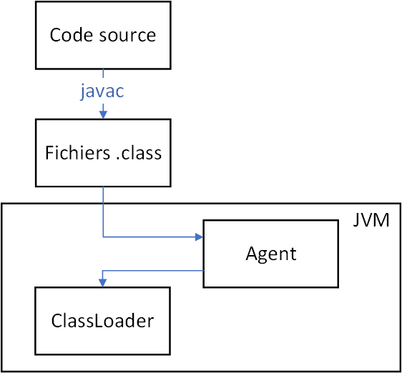

**Objectifs**

Ce projet vise à ajouter deux nouvelles fonctionnalités à COJAC :

* Remplacement des floats et doubles par des nombres complexes
* Remplacement des floats et doubles par un nouveau format de stockage appelé universal number (Unum) censé être plus précis.

**Nombres complexes**

Les nombres complexes sont souvent utilisés en mathématique, en physique et en ingénierie. Ils permettent de simplifier l’écriture des formules et suffisent pour décrire la majorité des phénomènes physiques.

Les nombres complexes ont un avantage conséquent par rapport aux nombres réels : ils sont algébriquement clos. Ainsi toutes les opérations effectuées sur les nombres complexes produisent un autre nombre complexe. Ce qui n’est pas le cas avec les nombres réels où, par exemple, ne donne aucune réponse réelle.

Les opérations sur les nombres réels se généralisent aux nombres complexes, à l’exception des comparaisons, puisque le corps des nombres complexes n'admet pas d'ordre total.

**Intégration des nombres complexes**

Le nouveau wrapper permet, par exemple, d’obtenir le résultat correct avec le code suivant au lieu d’un NaN.

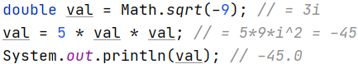

Les nombres complexes ont été implémentés avec deux modes différents : normal et strict.

Dans le mode normal, les nombres complexes ignorent certaines erreurs afin de pouvoir tester cette fonctionnalité sur n’importe quelle application.

Dans le mode strict, toutes les opérations mathématiquement incorrectes provoquent une erreur. Des méthodes « magiques » de COJAC sont proposées afin de pouvoir réaliser ces opérations en toute sécurité. Cependant, l’application cible doit être codée pour fonctionner avec COJAC.

**Universal numbers (Unums)**

La première version des Unums a été réalisée en 2015. Depuis, deux nouvelles versions ont été publiées.

Les nombres à virgule flottante (IEEE 754) sont composés de 3 parties, de taille fixe. Cette structure est similaire à la notation scientifique. Elle comprend :

* Le signe ()
* L’exposant ()
* La mantisse (un nombre entier)



Alors que les Posits sont composés de 4 parties de taille variable :

* Le signe ()
* Le régime (ex : )
* L’exposant ()
* La fraction (ex :)



M. John L. Gustafson, le créateur des Posits, prétend que ce nouveau format offre :

* Une meilleure précision
* La possibilité de représenter des nombres plus petits et plus grands
* Une réduction de la consommation d’énergie

**Résultat**

L’intégration des nombres complexes est terminée et testée. La démonstration montre également l’utilité de ces nombres pour la résolution des équations du 3e degrée.

L’intégration des Unums est terminée et testée. La démonstration montre que les Posits peuvent donner des meilleurs résultats que les floats dans certaines situations.